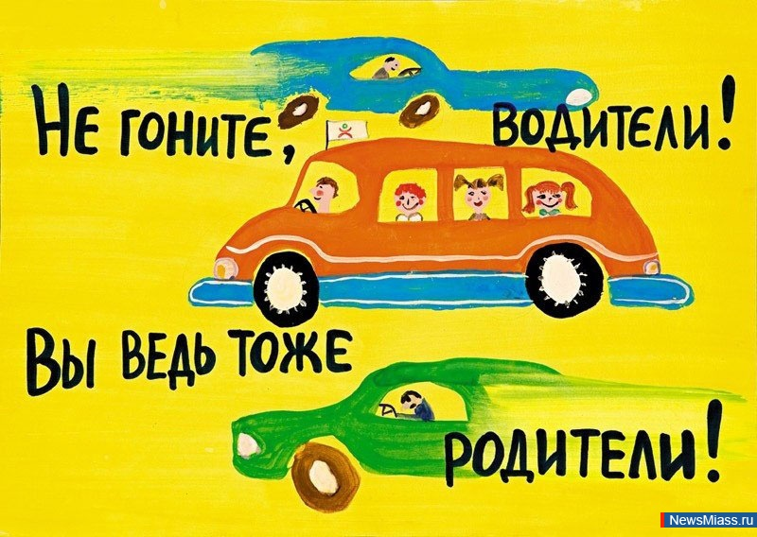
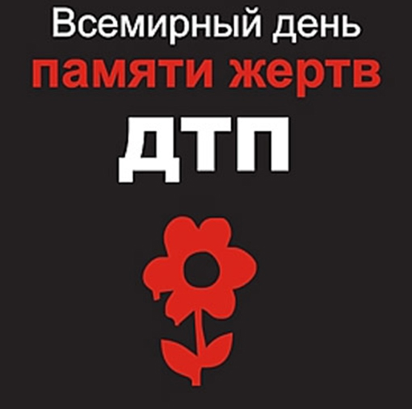

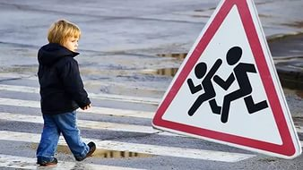
Всемирный день памяти жертв ДТП отмечается в третье воскресенье ноября
в соответствии с резолюцией Генеральной Ассамблеи ООН. Идея принадлежит Road Peace - британскому благотворительному фонду помощи жертвам ДТП, который отмечает дату с 1993 года. На протяжении многих лет организации, присоединившиеся к Европейской федерации жертв ДТП, отмечали этот день как Европейский день памяти жертв ДТП. В 1998 году День памяти вышел за пределы Европы и появился на других континентах, а в 2005 году в своей
резолюции Генеральная Ассамблея ООН призвала все страны-члены признать Всемирный день памяти жертв дорожных аварий.

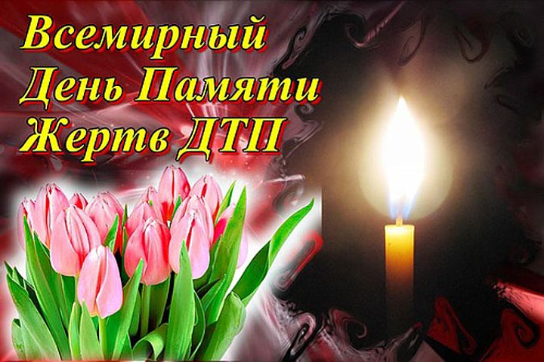

ДТП — это страшное слово!
И в глазах — вереницы машин.
«ДТП, — повторяем мы снова, -
Жаль, что выжил только один!»...
То ли пьян, то ли скорость превысил.
Всё одно — на дороге беда.
ДТП — это страшное слово...
Пусть не будет его никогда.

Причины дорожных аварий из года в год не меняются:
по-прежнему, более 80% от общего числа ДТП происходит по вине водителей, которые грубо нарушают Правила дорожного движения. Среди самых распространенных нарушений, приводящих к авариям:
- превышение скорости;
- выезд на полосу встречного движения;
- нарушение правил проезда перекрестков.
Мир, в котором мы живём, стремителен и динамичен. Не случайно наш век называют веком суперскоростей. Люди научились управлять атомной энергией, используя её в мирных целях, летать в космос,
лечить смертельно опасные болезни, преодолевать за короткое время огромные
расстояния. Но, как это ни странно, многие до сих пор не умеют соблюдать правила дорожного движения.

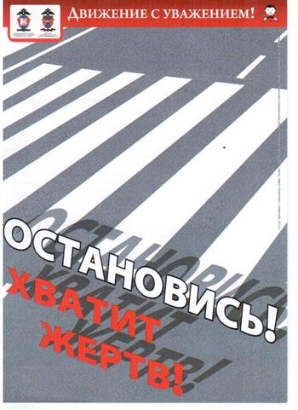
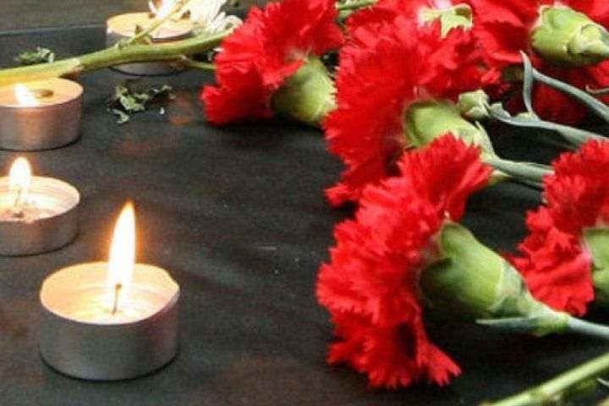
« Дорога не терпит непослушания и
З забирает жизнь самых лучших, самых любимых.
Чьих - то самых, самых...
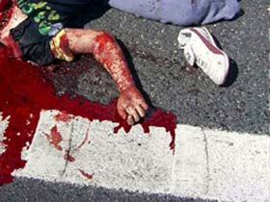

В рамках Всемирного дня
памяти жертв дорожных аварий, мы с одной стороны должны вспомнить о погибших и пострадавших в ДТП, с другой – обратиться к живым с призывом сохранить свою и чужую жизнь. Скажите, сколько еще нужно жертв, чтобы мы поняли и начали ценить самое дорогое, что имеем – свою жизнь!
Берегите себя и друг друга! Зажигая свечу в память о тех, кого уже нет с нами, помните, что только совместными усилиями мы сможем не допустить трагедий на дорогах!

